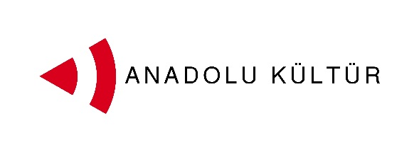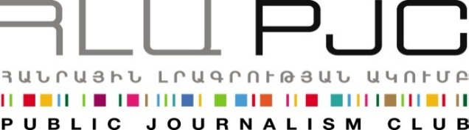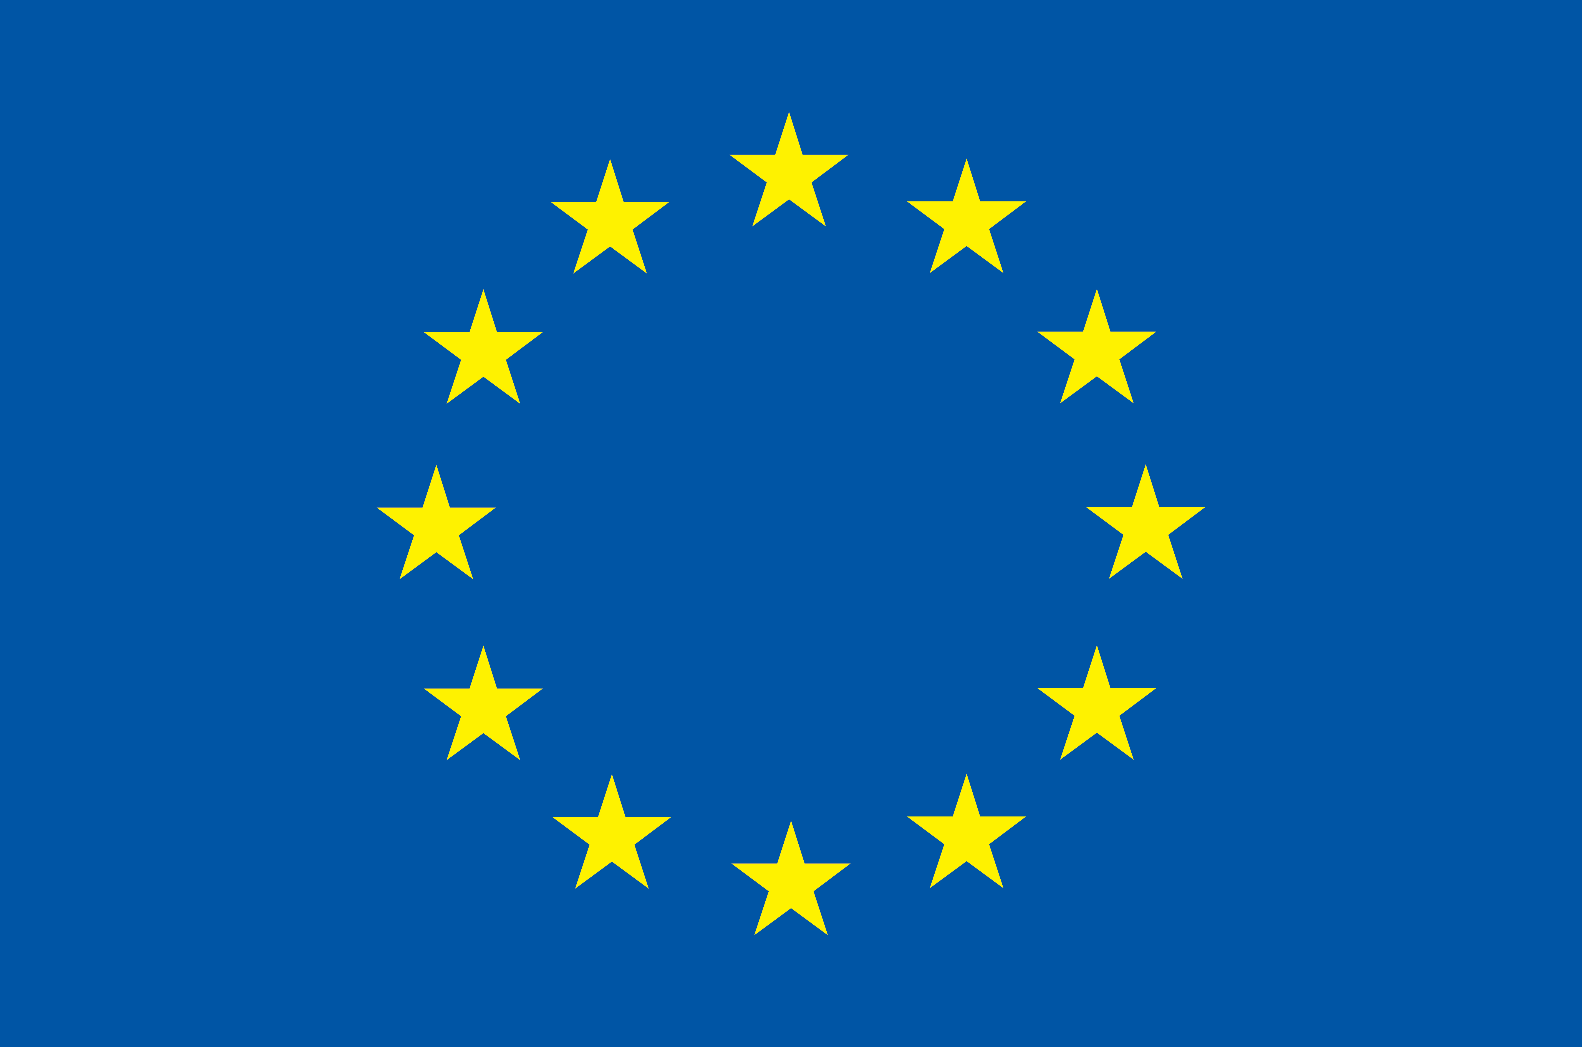
Avrupa Birliği

Basın Bülteni
«Ressam Değişimi»
Erivan, 1 Eylül 2014
‘Public Journalism Club’ (Ermenistan) ve 'Anadolu Kültür'ün (Türkiye),Avrupa Birliği tarafından finanse edilenErmenistan-Türkiye Normalleşme Süreci Destek Programı çerçevesinde hayata geçirdiği 'Ressam Değişim Projesi', 1 Eylül’de Akanat Sanat Galerisi’nde gerçekleşen etkinlikle başladı.
Projeye, eğitmen ressamlar Serdar Yılmaz (Türkiye) ve Gagik Çarçyan (Ermenistan) kordinatörlüğünde iki ülkeden 8 genç ressam katıldı.
Proje, Ermenistan ve Türkiye’den ressamların ortak sergisiyle açıldı. Sergi, projenin son günü olan 8 Eylül’e kadar Akanat Sanat Galerisinde devam edecek. Etkinlikte, projenin amacını ve katılımcılarını tanıtan Public Journalism Club başkanı Seda Muradyan, konuşmasında ‘Bütün ülkeler kendi kültürlerinin birer izdüşümüdür; kültürü kaldırdığınız zaman o ülke artık sadece coğrafi bir bölgeden ibarettir. Ülkelerimizi, kapalı sınırlarla çevirili coğrafi bir mekan olmaktan çıkarıp daha fazlasına dönüştürmek için, Public Journalism Club olarak, Anadolu Kültür ile işbirliği içinde bu Ressam Değişimi Programını başlattık’’larını vurguladı.
Ressamlar Gagik Çarçyan ve Serdar Yılmaz, genç ressamları takdim ettikten sonra sergiyle ilgili ayrıntılı bilgiler paylaştı. Ermenistan'daki açılışaAvrupa Birliği Ermenistan Delegasyonu temsilcisi Dirk Lorenz de katıldı.
Projenin önemine değinen Gagik Çarçyan, ”Kültür alanında daha geniş bir bakış açısına sahip fikirler aramak ve bu fikirleri şekillendirmek amacıyla farklı ülkelerden bir araya gelen sanatçıların kurduğu bu dolaysız ilişkiye büyük önem veriyorum.Bu buluşmaların ürettiği özgür fikirler yeni düşünceler aracılığıyla yeni yaşam alanları açabilir” diye konuştu. Meslektaşıyla benzer fikirleri paylaşan ressam Serdar Yılmaz ise, ”Kültür, birbirimizi anlamak ve kendimizi anlatmak için bir araçtır. Ermenistanlı ve Türkiyeli genç ressamların bu buluşmaları bana ilham veriyor. Umarım, burada kurulan yakın temas kalıcı ilişkilere dönüşür ve kapalı sınırın açılması için katkıda bulunur” diye ekledi.
Ermenistan veTürkiye toplumları arasında iletişim kurmanın araçlarından birisi de kültür.
İki ülke arasındaki ilişkilerin gelişmesinde sanatın önemli rolü olduğu bilinciyle Public Journalism Club ve Anadolu Kültür olarak böyle bir projeyi hayata geçirirkensanatın tercümeye ihtiyaç duymayan diliyle toplumun geniş kesimlerine ulaşabileceğimize inanıyoruz.
Proje ile ilgili gelişmeleriwww.armenia-turkey.net web sitesinden takip edebilirsiniz.
Detaylar için proje sorumlusu Ester Hakobyan’la iletişime geçebilirsiniz
(098540804 . estherhakobyan@pjc.am)
Public Journalism Clubinfo@pjc.am . + 37460 505 898

Ressam Değişimi Programı, Avrupa Birliği tarafından finanse edilen
Ermenistan-Türkiye Normalleşme Süreci Destek Programıkapsamında gerçekleşmektedir.

***
Ermenistan-Türkiye Normalleşme Süreci Destek Programı, Avrupa Birliği İstikrar Aracı desteği ile, Ermenistan ve Türkiye’den sekiz sivil toplum kuruluşundan oluşan bir Konsorsiyum tarafından gerçekleştirilmektedir.

Türkiye-Ermenistan ilişkilerinin normalleşmesine ve kapalı sınırın açılmasına yönelik sivil toplum faaliyetlerini desteklemek için geliştirilen program, iki ülke halkı arasındaki temasların artırılması, ekonomi ve iş dünyası arasında bağların güçlendirilmesi, eğitim ve kültür faaliyetlerinin teşvik edilmesi ve her iki toplumda tarafsız bilgiye erişimin kolaylaştırılmasını hedefliyor.

Programı yürütecek Konsorsiyum, Ermenistan’dan Civilitas Foundation (CF), Eurasia Partnership Foundation (EPF), Public Journalism Club (PJC), Regional Studies Center (RSC); Türkiye’den Anadolu Kültür, Türkiye Ekonomi Politikaları Araştırma Vakfı (TEPAV), Helsinki Yurttaşlar Derneği (hYD) ve Hrant Dink Vakfı’ndan oluşmaktadır.

Proje ve program hakkında detaylı bilgilere programın üç dilli websitesiwww.armenia-turkey.net adresindenulaşabilirsiniz.
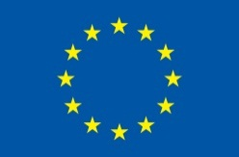

Ermenistan-Türkiye Normalleşme Süreci Destek Programı
Avrupa Birliği tarafından finanse edilmektedir.

